SISTEMAS DE LIMPIEZA ULTRASÓNICO.

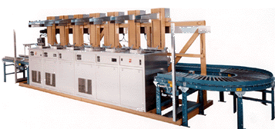
Sistemas de limpieza con ultrasonido a base de solución acuosa totalmente automatizados
Limpieza ultrasónica con tecnología sweep frecuency
El equipo cuenta con un generador de ultrasonido que trabaja en estado uniforme desarrollando el 96% de su eficiencia en un tanque de acero inoxidable tipo 316L con fondo transdurizado de 20 Khz. Dentro del tanque se instalan transductores inmersibles de alta eficiencia que limpian las piezas mecánicas en muy poco tiempo, dejándolas impecablemente limpias.
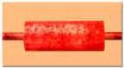 |  | 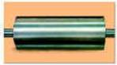
Parte metálica sucia | Actuación de la limpieza con ultrasonido | Pieza limpia, lista para utilizarse

DESCRIPCIÓN:
PODER | MEDIDAS DEL TANQUE (pulgadas) | CAPACIDAD (GALONES)
300 WATTS | 10X8X10 | 3.5
 | 11X9X10 | 2.5
 | 12X10X10 | 5
 | 19X5X6 | 2.5
600 WATTS | 12X10X10 | 5
 | 12X10X25 | 13
 | 14X10X9 | 5
 | 14X10X12 | 7
 | 16X12X12 | 10
900 WATTS | 12X10X10 | 5
 | 16X12X12 | 10
 | 20X12X12 | 12
 | 20X12X16 | 16
 | 20X16X12 | 16
 | 20X16X16 | 22
1200 WATTS | 16X12X12 | 10
 | 20X12X12 | 12
 | 20X12X16 | 16
 | 20X16X12 | 17
 | 20X16X16 | 22
 | 24X12X12 | 15
 | 24X18X18 | 33

Ventajas de limpieza mediante ultrasonido

- La limpieza mediante ultrasonido limpia superficies y cavidades sin rayar, sin necesidad de raspar ni cepillar.
- Aun las más complejas superficies geométricas, tales como fisuras y agujeros ciegos pueden ser limpiados completamente.
- Dicha limpieza tarda muy poco tiempo, normalmente unos pocos segundos.
- La limpieza mediante ultrasonido es sencilla y fácil de usar. La concentración de químicos es menor que para la limpieza convencional.
- El ciclo completo de limpieza puede ser automatizado, dando mayor eficiencia y reproducibilidad del componente así limpiado.
- El laborioso e impopular trabajo manual se convierte en una experiencia agradable mediante el ultrasonido.
- Trabaja con soluciones acusas y jabones totalmente biodegradable, evitando así la contaminación del agua, del lugar de trabajo, y protegiendo al operario.

